Вагичева Любовь Андреевна
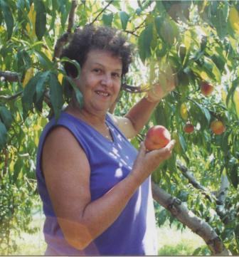
Дата рождения – 19.01.1945
Стаж работы в образовании – 40 лет
Стаж работы в школе № 7 – 37 лет
Учитель истории и обществознания
Награждена Почетными грамотами управления образования г. Костромы, Почетной грамотой Департамента образования и науки администрации Костромской области, Грамотой Министерства просвещения РФ

Вагичева Любовь Андреевна – ответственный, добросовестный, творчески работающий учитель, использующий в работе инновационные технологии. Она хорошо знает предмет, методику преподавания, возрастную психологию, педагогику. Это позволяет ей использовать на уроках разнообразные эффективные формы и методы обучения, активизирующие мыслительную деятельность учащихся.
Любовь Андреевна четко планирует каждый урок, его цели и промежуточные задачи, подбирает оптимальные варианты его проведения. Формы уроков разнообразные: общественные смотры знаний, тематические тесты, дидактические игры, опорные конспекты, блоки. Постоянно используются дифференцированные задания для учащихся, практикуются игровые моменты, проводятся уроки КВН, семинары, эрудиционы.
Построенная на протяжении многих лет система обучения позволяет Любови Андреевне добиваться 100% успеваемости по предмету. Ее ученики участвуют в школьных и городских олимпиадах, выпускники успешно сдают ЕГЭ и становятся студентами ВУЗов
Вошла в историю школы
- как один из руководителей исследовательской работы Ленинской комнаты и комнаты Боевой славы;
- как куратор третьего кадетского морского класса

